1ère A & B – Géographie – Mondialisation, métropolisation – littoralisation.

Exercice « Du texte au croquis »
A remettre au cours de la semaine du 11 janvier 2021

Nom-Prénom-classe :
Grille d’évaluation
Sélectionner les informations pertinentes dans le texte | /4
Fournir une légende organisée, équilibrée et précise | /4
Choisir des figurés pertinents | /4
Placer et nommer les lieux – espaces avec justesse | /4
Proposer un croquis clair, efficace | /4

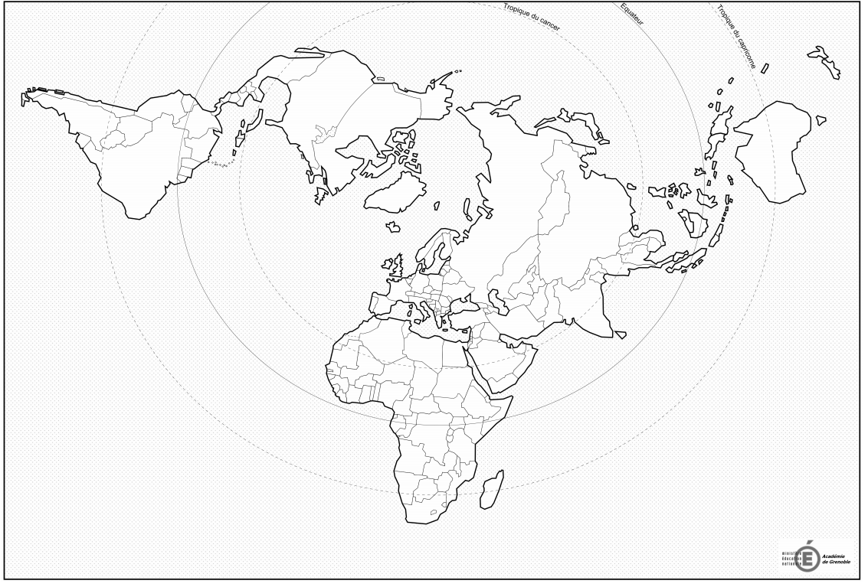
Légende

Le texte :

La circulation de flux de toute sorte (produits agricoles et manufacturés, matières premières énergétiques, capitaux, informations, mobilités) est la caractéristique principale de la mondialisation. Dans le monde, quelques espaces productifs ont un poids considérable dans la production et les échanges de richesses : l’Amérique du Nord, l’Union Européenne et l’Asie orientale assurent la majorité des exportations mondiales. Les États qui génèrent le plus de richesses (PIB 2019 selon la Banque Mondiale) sont tous situés dans ces trois régions. Il s’agit des États-Unis (21 000 milliards de dollars US), de la République Populaire de Chine (14 000 milliards de dollars US), du Japon (5 000 milliards de dollars US), de l’Allemagne (3 800 milliards de dollars US), de l’Inde (2 800 milliards de dollars US) et du Royaume-Uni (2 800 milliards de dollars US). Les échanges entre les trois régions de la Triade se comptent en milliards de dollars US. Selon l’OMC, la valeur des marchandises et des services échangés entre l’Amérique du Nord et l’Asie orientale en 2017 s’élevait à 1 500 milliards de dollars US. Les flux sont équivalents entre l’Europe de l’ouest et l’Asie orientale, légèrement inférieurs entre l’Europe de l’ouest et l’Amérique du nord (900 milliards de dollars).

Les métropoles impulsent les activités stratégiques et polarisent les flux à haute valeur ajoutée.Londres, New York, Hong Kong, Paris, Tokyo et Singapour apparaissent en tête de l’édition 2020 du classement The World According to GaWC. Ces métropoles, véritables global cities pour reprendre le terme proposé par S. SASSEN, assurent des fonctions de commandement dans le domaine financier (bourses du NYSE et du NASDAQ à New York, bourse du JEG à Tokyo), dans le domaine des banques et des assurances (HSBC et Lloyd’s à Londres) et ont une ouverture internationale maximale (aéroport de Singapour, attractivité touristique de Paris). Certaines villes (Chicago, Atlanta, Milan, Sao Paulo, Mumbai, Sydney, Johannesburg, Dubaï) sont des relais essentiels.

Le transport maritime assure 80% des échanges mondiaux. La recherche d'une efficacité économique croissante entraîne la littoralisation des hommes et des activités.Lloyd’s a récemment publié une liste des 100 premiers ports mondiaux (conteneurs traités). Dans ce classement figurent essentiellement des ports asiatiques. On trouve dans l’ordre : le port de Shanghai (42 000 000 EVP traités en 2018), le port de Singapour (37 000 000 EVP traités en 2018), le port de Ningbo-Zhoushan en Chine (26 000 000 EVP traités en 2018), le port de Shenzhen en Chine (25 000 000 EVP traités en 2018), le port de Guangzhou en Chine (22 000 000 EVP traités en 2018) et le port de Busan en Corée (21 000 000 EVP traités en 2018). Il s’agit de lieux qui associent infrastructures de production, de stockage et de transport. On parle alors de Zone Industrialo-portuaires. Des ports américains (Los Angeles-Long Beach, Savannah, Vancouver, Houston), européens (Rotterdam, Anvers) et africains (Tanger, Port Saïd, Durban) figurent en bonne place dans ce classement. Quatre grandes façades maritimes mondiales (européenne du Havre à Hambourg ; américaines du nord de Boston à Miami et sur la côte pacifique entre Los Angeles et San Diego ; asiatique de Tokyo à Singapour) apparaissent.

1 petit conteneur (20 pieds de long) compte 1 EVP ; un grand conteneur (40 pieds de long) compte 2 EVP.

